Milí kolegové,
pokud jste se proklikali až sem, znamená to nejspíš, že vážně zvažujete praktickou stáž v Santiagu de Compostela a chtěli byste se o vašem budoucím pracovišti a životě v Galicii dozvědět co nejvíc. Doufám, že Vás v tom následující text a odkazy nezklamou a že po přečtení budete souhlasit, že lépe jste si určitě vybrat nemohli
Zážitky jsou nepřenositelné, takže svůj chvalozpěv zkrátím; sami jistě poznáte, jak je nádherné strávit týden putováním na Camino de Santiago, zajít si večer poslechnout dudy a popovídat s kamarády u liquer café, procházet se ve slunci i v dešti nádhernými uličkami historického centra Santiaga, vyrazit na výlet na nejkrásnější pláž světa, navštívit nové kamarády a pochutnávat si s nimi na krabech, mušlích a chobotnicích, vykoupat se v termálních lázních v Ourense, vyrazit v převleku za Římana do Luga na gladiátorské hry nebo si prostě jen chvilku popřemýšlet v katedrále… Pokud vám to zní lákavě, jste tím pravým pro tohle místo a teď si už jen můžete ujasnit pár detailů.
Když jsem sama jako první „průkopník“ na stáž do Santiaga vyjížděla, zajímalo mě především, co bude náplní mé práce a zda ji zvládnu, i když umím španělsky teprve na úrovni B2-, nevyznám se v Excelu a nikdy jsem ještě 8 hodin denně nepracovala. Naštěstí jsem se dostala na místo, kde na mě moje šéfová (ředitelka CLM Kateřina Vlasáková) i všechny spolupracovnice byly velmi laskavé, přidělovaly mi úkoly adekvátní mým schopnostem a především měly pochopení pro to, že jako správný nadšený Erasmák toužím taky občas vyrazit ven s přáteli a především cestovat po Španělsku. Takže se nebojte – všechno zvládnete a stihnete!
A co že to všechno bude? To je tak trochu na Vás. Budete pracovat v Jazykovém centru (CLM) při univerzitě ( http://www.usc.es/es/servizos/clm/) , které žákům všech fakult nabízí rozmanité jazykové kurzy, pořádá pro ně kulturní akce a pro všechny zájemce navíc připravuje letní školu. Pracovní doba bývá Po – Pá od 9:30 do 18:00, její náplň je ale velmi proměnlivá.
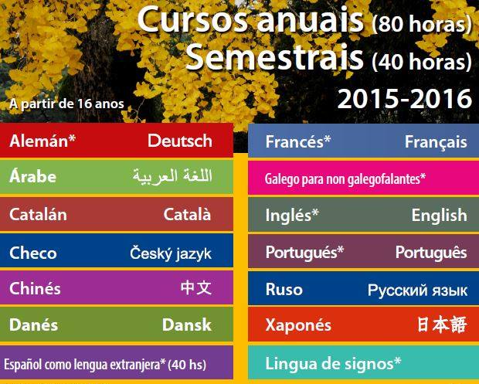

Protože ještě nemáte magisterský titul, centrum vás oficiálně nemůže nechat vést kurzy češtiny, můžete na nich ale asistovat paní ředitelce nebo občas „suplovat“ a „poskytovat konzultace“, tedy učit samostatně, ale ne zcela oficiálně. Vašimi žáky budou nejčastěji studenti, kteří se chystají do ČR na Erasmus, nebo se z něj už naopak vrátili. Nečekejte proto vysokou úroveň a spíš si s sebou vezměte materiály pro A1 – A2. Centrum pro ně má k dispozici učebnice Čeština Expres I a II či Basic Czech, v knihovně navíc seženete i řadu dalších materiálů v češtině (http://iacobus.usc.es/search~S1*gag?/cCZE.M+13/ccze+m+13/-3,-1,,E/browse), takže raději popřemýšlejte, co opravdu vozit, protože každé kilo se vám prodraží. . Krom Vašich obvyklých materiálů využijete možná i Havlovy Antikódy či sbírku povídek Jiřího Suchého, jež paní Vlasáková přeložila do češtiny a nyní se snaží nechat každou povídku načíst jiným Čechem. Pokud se rozhodnete vytvářet další materiály pro výuku češtiny, které by měly vztah ke Španělsku či Santiagu, bude to samozřejmě také velmi vítáno. Prostě a jednoduše: iniciativě se meze nekladouKurzy probíhají zpravidla dvakrát týdně v pozdních odpoledních hodinách, rozvrh se ale může měnit podle potřeb studentů.
Vaším dalším úkolem bude propagace kurzů češtiny a české kultury. Zpočátku budete jednoduše roznášet letáky a další propagační materiály po všech fakultách i městských kulturních institucích, později vytvoříte vlastní webové či facebookové stránky (https://www.facebook.com/groups/333975426802349/?fref=ts), budete přes různá fóra aktivně shánět zájemce o češtinu, možná si připravíte promítání českého filmu s následnou diskusí nebo se pokusíte uspořádat přednášku o ČR pro budoucí Erasmus studenty.
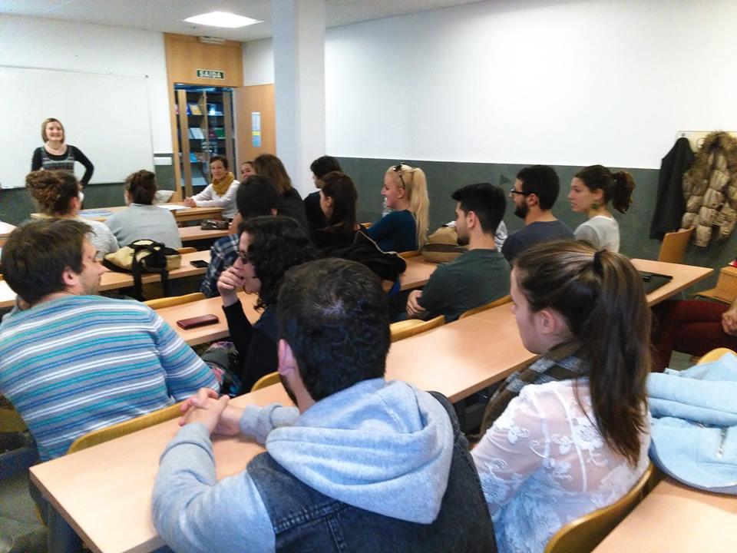
/ ze setkání budoucích Erasmus studentů v ČR – vystoupení dvou českých profesorek, moje projekce s přednáškou, beseda/
Krom práce přímo související s češtinou budete samozřejmě k dispozici celému CLM. Někdy budete jednoduše přerovnávat lejstra podle abecedy, jindy vás požádají, abyste prošli všechny jazykové učebny na všech fakultách a pořídili soupis a dokumentaci jejich vybavení, abyste přeložili různé materiály do jazyků, kterými vládnete, abyste provedli po fakultě či městě české hosty, abyste se účastnili setkání s novináři (ano, byla jsem v novinách, v rozhlase i v televizi), sepsali pro paní ředitelku podklady k různým příležitostem (př. přehled míst, kde se na světě učí čeština) atd. atd. Pro mě byla z této oblasti asi nejzajímavější spolupráce na projektu Café de Lenguas, kdy jsme se pokoušeli vytvořit prostředí, kde by se setkávali místní a Erasmus studenti a učili se navzájem své jazyky. Sehnali jsme místo, vybavili ho a vyzdobili, připravili rozvrh, vynasnažili se propagovat akci, později se jí účastnit, připravovat vhodné materiály, shánět autentické texty (tiskoviny v různých jazycích) apod. Záležet tedy bude opět na Vašich schopnostech a iniciativě.
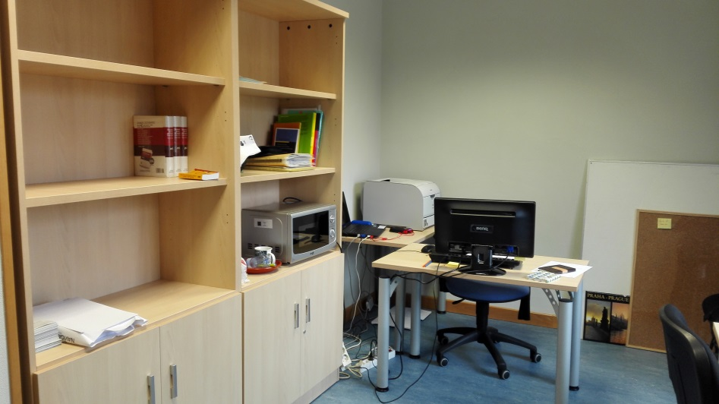
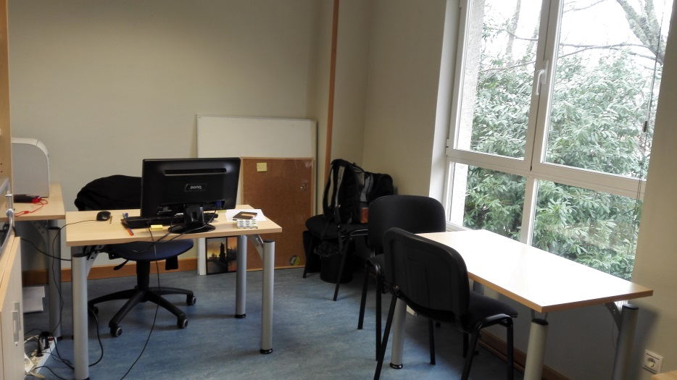
/vaše budoucí sídlo – vlastní kancelář /
Pokud stejně jako já ještě nevládnete plně španělštinou, máte ještě jednu možnost, co podnikat v rámci pracovní doby. Paní ředitelka je totiž tak laskavá, že stážistům dovolí navštěvovat v pracovní době kurzy španělštiny pro cizince, které CLM poskytuje, a to navíc zcela zdarma!!!
Tolik k Vaší budoucí práci. Ve Španělsku se ale nechodí spát v 10, takže vám zbyde ještě spousta času na další bohulibé činnosti: možná se přidáte do místní folklorní taneční skupiny, určitě budete chodit na foliady do Las Crechas, jíst chobotnice, podniknete výpravy po keltských castrech, vyrazíte na camino a zajdete se podívat do katedrály na botafumeiro. Ani zde se iniciativě meze nekladou, počítejte ale s tím, že to bude něco stát a výše vašeho stipendia pokryje jen to základní, takže je dobré taky trochu šetřit. A na čem se dá ušetřit?
- Jídlo: V pracovní době můžete chodit na obědy za 5 Euro do nedaleké jídelny, můžete si ale taky něco uvařit sami a ohřát si to v kanceláři v mikrovlnce. Nakupujte v levnějších supermarketech (kvalita zboží bude i tak lepší než v Čechách) a hlavně choďte na tapas! Brzy zjistíte, že „drobné chuťovky k pivu“, které se tu dávají zcela zdarma, vám v některých barech bez potíží nahradí večeři. Pokud ale jde o místní kuchyni, nic si neodříkejte: vyzkoušejte puplo, chipirones, mejillones a naučte se je používat i ve vlastní kuchyni. Každé pondělí pak můžete povečeřet bocadillos dle vlastního výběru v podniku 100Montaditos, kde mají ten den vše s 50% slevou.
- Doprava: Santiago je malé, takže neplaťte za autobusy a radši se projděte. Až vyrazíte za město, snažte se vždy zjistit, jestli krom drahých vlaků a velmi nepřehledných autobusů není možné využít také ve Španělsku velmi populární spolujízdu (https://www.blablacar.es/), která vás vyjde o polovinu levněji.
- Příjezd a odjezd: věnujte chvíli srovnání všech možností – lze letět s Ryanairem přes Londýn, můžete ale také jako výchozí destinaci zvolit Berlín či jako cílovou Madrid nebo portugalské Porto. Pokud máte těžký kufr, možná pro vás bude výhodnější poslat ho zvlášť prostřednictvím služby Ecoparcel, na zpáteční cestu navíc můžete požádat nějaký zájezd českých poutníků, kteří Vám kufr do Prahy rádi vezmou.
- Sport: můžete samozřejmě chodit posilovat či plavat, nejlevnější je ale prostě se proběhnout v některém z krásných zdejších parků.
- Nákupy: V Santiagu najdete Primark, Tyger a hodně čínských minitržnic, v nedalekém městečku Pontevedra pak každou neděli obrovské trhy, kde pořídíte opravdu cokoli a za rozumnou cenu.
- Prohlídky: na webu informačního centra si lze zdarma stáhnout audioprůvodce a pak se po městě procházet s ním. Jako zaměstnanci univerzity máte navíc nárok na zajímavou prohlídku jejích historických budov.
- Kultura: knihovny vždycky zdarma, koncerty, divadla, výstavy a další akce často zdarma či se slevami (viz webové odkazy níže)
Než Vás odkážu na užitečné webové stránky, ještě pár drobných postřehů a doporučení:
- Santiago je v Galicii a v Galicii se mluví galicijsky. Pokud se tedy chcete učit španělsky, dejte si pozor: lidé jsou tu velmi laskaví a bez problémů s vámi jako cizinci budou mluvit kastilsky (tj. „normální“ španělštinou), sami mezi sebou ale zpravidla používají galicijštinu, která je také naprosto nezbytná v oficiální komunikaci na univerzitě, takže se jí nevyhnete, a je naopak ve vašem zájmu se o ní co nejdříve alespoň minimálně poučit.
- Santiago není Barcelona nebo Malaga. Neslibujte svým známým, že jim dovezete kastaněty a pravé šaty na flamenco, nečekejte velká vedra a neshánějte pořád paellu a sangriu. Tady jste v keltské Galicii, takže legendy, hudba, pověry, jídlo, počasí i krajina se spíš podobají Bretani či Skotsku. Myslete na to, až se budete balit: chce to teplou mikinu a bundu, pořádnou pláštěnku či deštník a hlavně holiny. Myslte na to také, až budete vybírat byt: topení není zbytečný luxus, ale naprostá nutnost, takže bytům bez něj se zdaleka vyhněte a tam, kde topení mají, se ujistěte, že skutečně funguje (v některých bytech bývá řízeno centrálně, takže topí jen v určité hodiny apod.) Pokud máte možnost nechat si navíc preventivně předepsat antibiotika na zánět močového měchýře, ušetříte dost za léky – tahle nemoc tu totiž postihne tak 60% Erasmáků. 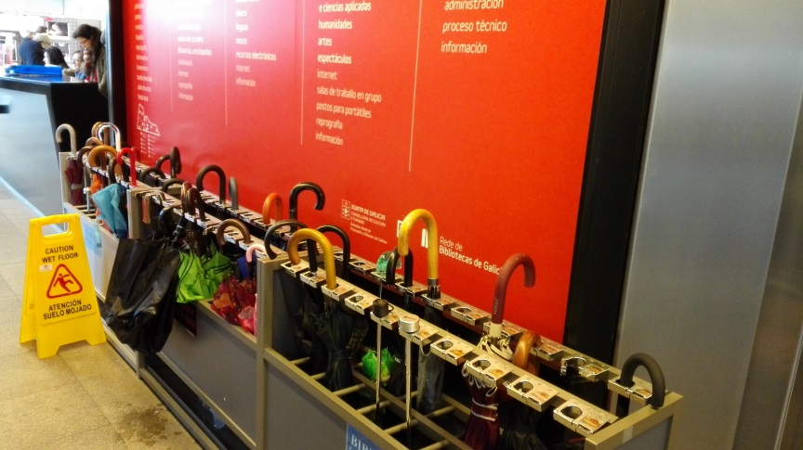
/ běžné vybavení vchodů do obchodů, zde do knihovny/
- Pokud máte možnost výběru, vyjeďte v letním semestru. V zimním prší mnohem víc a protože nejspíš budete chtít na Vánoce domů, přijdete o spoustu času. V letním můžete zůstat i na prázdniny a až přijde teplo a s ním možnost vyrazit na pláž, budete už vědět, jak se tam dostat
- V Santiagu je spousta Erasmus studentů a je tu pro ně připravena řada akcí, možná ale zjistíte, že vy jste už přeci jen trochu starší a stáli byste spíš o poklidnější setkávání s místními studenty. V tom případě vřele doporučuju sehnat si kamarády přes Language Exchange nebo zajít na
nějaké z pravidelných setkání místních členů Couch Surgingu (https://www.facebook.com/groups/683757964972845/?fref=ts).
A nyní už slibované odkazy na stránky, kde se dozvíte mnohem víc:
- http://erasmusvsantiagu.wz.cz/info.html - naprosto všechno, co k životu v Santiagu budete potřebovat: od otvírací doby knihovny přes rady při shánění ubytování po nejlepší bary a tipy na výlety
- http://www.usc.es/export/sites/default/gl/servizos/clm/cursos/espanol/descargas/Erasmus_Welcome_Guide_14_15.pdf - oficiální příručka pro Erasmáky
- https://www.facebook.com/sharingalicia, https://www.facebook.com/esnsantiago?fref=ts – dvě konkurenční studentské organizace pořádající jazykové výměny, párty, výlety, lekce tance, posezení s queimadou, mívají slevové kupony na výstavy a festivaly atd.
- https://www.facebook.com/groups/40577190040/ - největší FB skupina Erasmáků v Santiagu, kde si lidé vyměňují tipy na ubytování, domlouvají si tandemy apod.
- https://www.facebook.com/sharingalicia - shánění bydlení prostřednictvím webu univerzity
- http://www.milanuncios.com/pisos-compartidos-en-santiago-de-compostela-la_coruna/ - největší web s inzeráty na bydlení (případně hledáním práce atd.)
- http://www.compostelahoxe.eu/, http://quehacerensantiago.com/ - nejlepší stránky o kulturních akcích v Santiagu (sledujte a zjistíte, kolik skvělých kulturních akcí zdarma se denně koná!)

Pokud stále váháte nebo máte otázku, na kterou jste nenašli odpověď, můžete se mi ozvat na tsmrckova@gmail.com – ráda povzbudím, poradím a zavzpomínám
Krásný pobyt v Santiagu přeje a tak trochu vám i závidí
Tereza Smrčková

